- ВЫСТАВЛЕНИЕ СЧЕТА
Если необходимо сформировать реестр начислений для оплаты по всем помещениям:
  - Зайдите на вкладку «Выставление счета»
  - Нажмите на кнопку «Добавить»
  - Далее нажмите на кнопку «Найти»
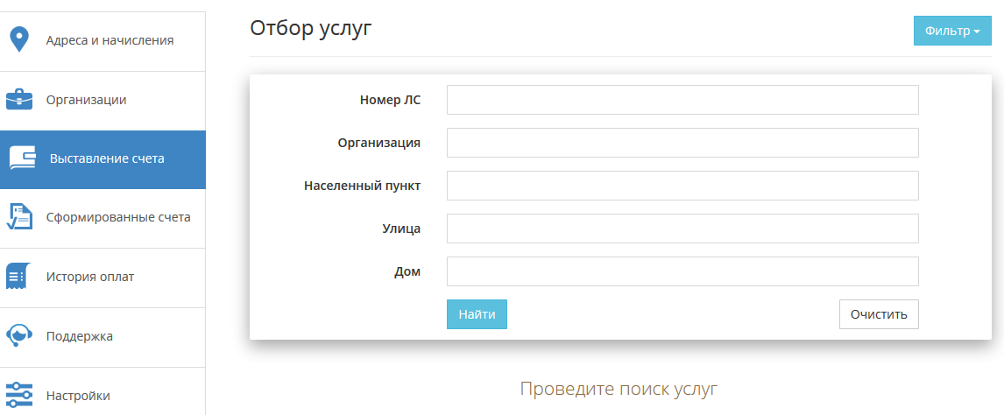
  - Отобразится информация по всем помещениям организации
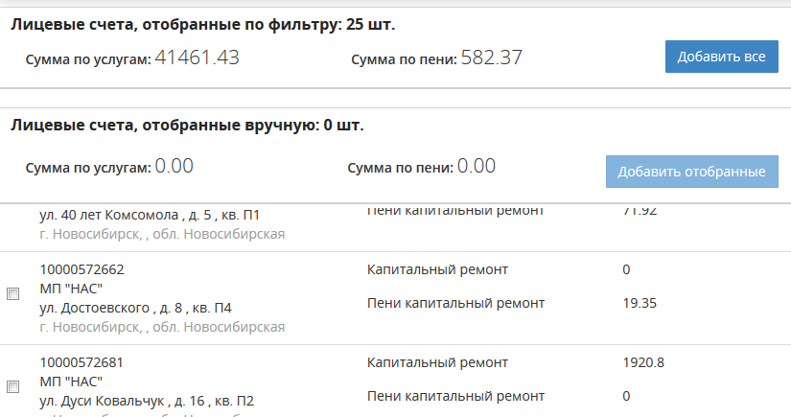
  - Если необходимо оплатить по всем помещениям нажмите кнопку «Добавить все»
  - Если необходимо оплатить по конкретным лицевым счетам:
    - Выделите чекбоксом нужный лицевой счет
    - Нажмите кнопку «Добавить отобранные»
  - Отобразится окно «Выставление счета»
  - В поле «Количество» отображается количество лицевых счетов, по которым формируется реестр для оплаты. В поле «Сумма по услугам» отображается общая сумма к оплате. В поле «Сумма по пени» отображается общая сумма к оплате по начисленной пени.
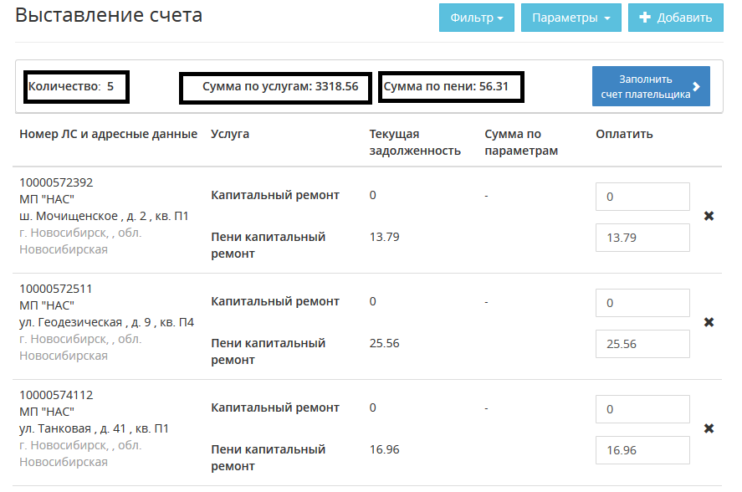
  - Далее нажмите кнопку «Заполнить счет плательщика»
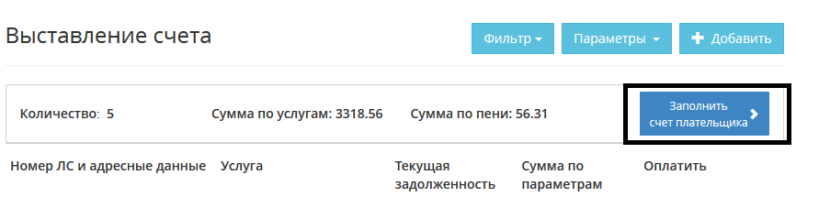
  - В окне «Счет плательщика» заполните все поля и нажмите кнопку «Сформировать платежные поручения»
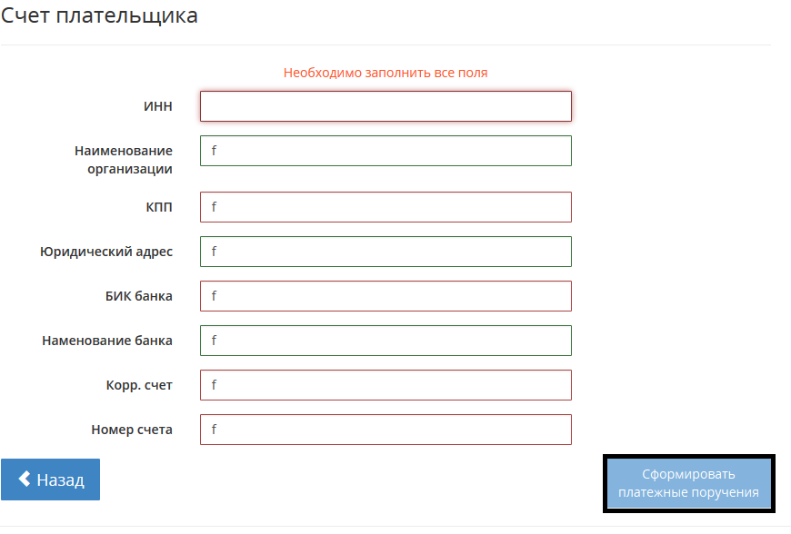
  - Появится информация, что счет на оплату успешно сформирован
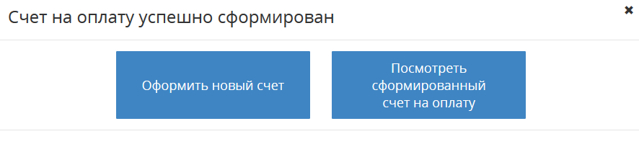

  - Для просмотра счета:
    - Нажмите на кнопку «Просмотреть сформированный счет на оплату»
  - Далее для распечатки платежных поручений нажмите PDF или 1C

